Интересные книги о китах и дельфинах
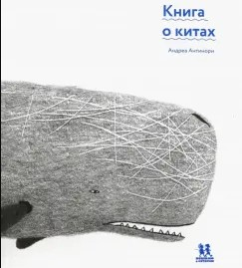
Антинори А. Книга о китах / Андреа Антинори ; рисунки автора ; [переводчик М. Хачатуров]. – Москва : Пешком в историю, 2019. – 64 с. : ил. – (Мир вокруг нас). (6+)
Что мы знаем о китах? Они живут в океане, они огромные, а ещё они пускают фонтаны. Правильно, но это далеко не всё. Так считает и художник Андреа Антинори, который в своей книге представляет китообразных во всей красе! Мы познакомимся с разными семействами китов и узнаем, чем усатые киты отличаются от зубатых. Нам откроется повседневная жизнь этих морских гигантов, ведь во многом киты уникальны и все делают по-своему: питаются, спят, дышат, разговаривают и даже путешествуют по семейным делам.

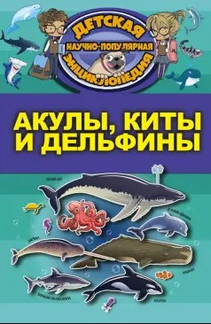
Акулы, киты и дельфины. – Ростов-на-Дону : Владис, 2017. – 64 с. : цв. ил. – (Популярная детская энциклопедия). (6+)
Всем хорошо известно, что киты, дельфины и акулы – это самые крупные водные обитатели. Но наверняка не все знают, какое разнообразие видов этих животных существует, и чем они отличаются друг от друга. Разобраться в этом разнообразии поможет наша занимательная книга.

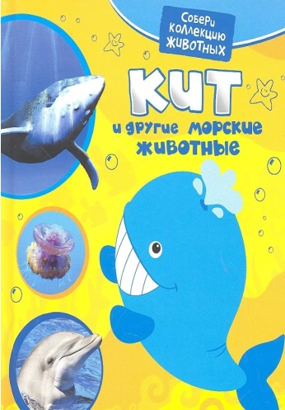
Алексеева Е. А. Кит и другие морские животные / Екатерина Александровна Алексеева. – Москва : Росмэн, 2012. – 29, [3] с. : цв. ил. – (Собери коллекцию животных). (0+)
Вместе с улыбающимся китенком вы отправитесь в морское путешествие и познакомитесь с дельфином, акулой, осьминогом, морскими коньками и другими удивительными животными планеты: пандой, верблюдом, лемуром, коалой, дикообразом и другими. Забавные фотографии, увлекательные рассказы и интересные факты о животных не оставят васравнодушными!

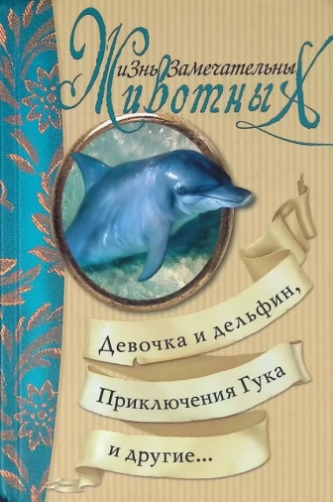
Девочка и дельфин, Приключения Гука и другие... / [художник В. Бастрыкин]. – Москва : Олма-Пресс, 2005. – 384 с.; [4] цв. ил. – (Жизнь замечательных животных). (12+)
Прочитав новую книгу серии, вы узнаете о полной необыкновенных приключений и опасностей жизни дельфина Гука и его соплеменников, побываете на дельфиньем острове, а также познакомитесь с трогательной историей дружбы дельфинёнка Малыша и девочки Оли. В книгу вошли произведения: «Приключения Гука» Тура Трункатова, «Дельфиний остров» и «Девочка и дельфин» Святослава Сахарнова.

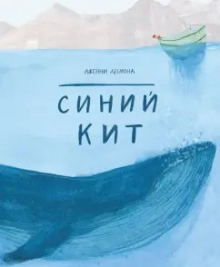
Десмонд Д. Синий кит / Дженни Десмонд ; иллюстрации автора ; перевод с английского Дианы Шалаевой. – Москва : Манн, Иванов и Фербер, 2017. – 44 с. : цв. ил. (6+)
С этой книгой вы погрузитесь в воды океанов и встретите там самое большое животное нашей планеты – синего кита. Вас ждет увлекательный рассказ, полный неожиданных и забавных фактов.
Эта книжка-картинка создана для тех, кто не любит энциклопедии с их сухим набором цифр и фактов. Она наполнена научными знаниями, которые поданы в виде увлекательной познавательной сказки на ночь.

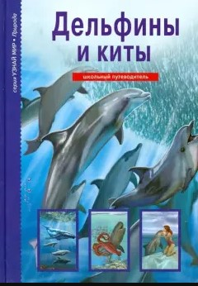
Дунаева Ю. А. Дельфины и киты / Юлия Александровна Дунаева ; [иллюстрации А. Солоделовой]. – Санкт-Петербург : Балтийская книжная компания, 2015. – 94, [2] с. : цв. ил. – (Узнай мир. Природа). (12+)
Киты и дельфины гораздо ближе к человеку, чем птицы или лягушки, не говоря уж о насекомых и пауках. И тем не менее из всех групп животных китообразные остаются для нас одними из самых таинственных и непонятных.

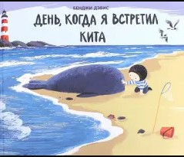
Дэвис Б. День, когда я встретил кита / Бенджи Дэвис ; иллюстрации автора ; перевела с английского Наталья Власова. – Санкт-Петербург : Поляндрия Принт, 2019 (0+)
Маленький Ник живет на берегу моря вместе с отцом и шестью кошками. Ему часто бывает одиноко, когда отец подолгу рыбачит в открытом море. Однажды Ник находит маленького кита, штормом выброшенного на берег. «О нем необходимо позаботиться!» – решает он. Это становится началом дружбы, которая в итоге меняет жизнь мальчика в лучшую сторону.


Дэлахэй Р. Ожерелье для дельфинёнка / Рэйчел Дэлахэй ; [перевод с английского В. А. Ивановой]. – Москва : Эксмо, 2021. – 125, [3] с. : ил. – (Подружись со мной! Истории о животных). (6+)
Сегодня у Флисс урок плавания. Что же может произойти необычного? Но только Флисс нырнула на дно бассейна, как вдруг оказалась… на тропическом острове. Бассейн куда-то пропал, она стоит по пояс в бирюзовой воде на берегу песчаного пляжа. Как же девочка попала на райский остров?.. И кто это прыгает там вдалеке, сверкая гладкими спинами? Это же дельфины!..

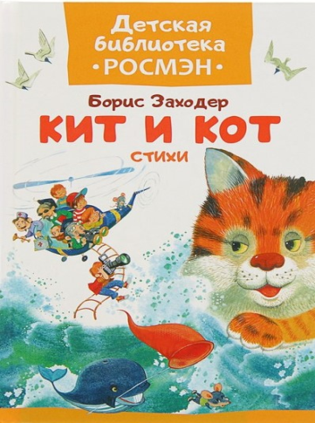
Заходер Б. Кит и кот : стихи / Заходер Борис ; худож. И. Панков. – Москва : Росмэн, 2017. – 29, [3] с. : цв. ил. – (Детская библиотека РОСМЭН). (0+)

Казалось бы, невозможно перепутать Кита с Котом. Но однажды такое случилось... И вы узнаете, что же было дальше и чем всё закончилось. А ещё побываете на уроке в птичьей школе, узнаете, куда спешат головастики, и посочувствуете Кискиному горю...

Кошевар Д. В. Акулы, киты и дельфины / Дмитрий Васильевич Кошевар. – Москва : АСТ, 2017. – 63, [1] с. : цв. ил. – (Детская научно-популярная энциклопедия). (6+)

Всем хорошо известно, что киты, дельфины и акулы – это самые крупные водные обитатели. Но наверняка не все знают, какое разнообразие видов этих животных существует, чем они отличаются друг от друга. Разобраться в этом разнообразии поможет наша занимательная книга.

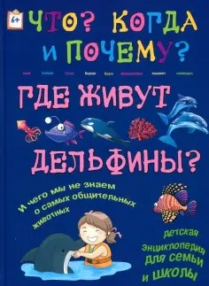
Краснова В. Где живут дельфины и чего мы не знаем о самых общительных животных? / В. Краснова, А. Чернецкий. – Москва : КАПИТАЛ, 2017. – 47, [1] с. : цв. ил. – (Что? Когда и Почему?). (6+)

Дельфины - самые талантливые морские артисты и герои многих рассказов и фильмов. Каждому из нас знакомо это удивительное животное. А если вы бывали в дельфинарии, то наверняка лично пообщались с этими очаровательными созданиями. Их открытость и дружелюбие по отношению к человеку уникальны и не перестают удивлять.
В этой книге рассказывается об этих поразительных животных.

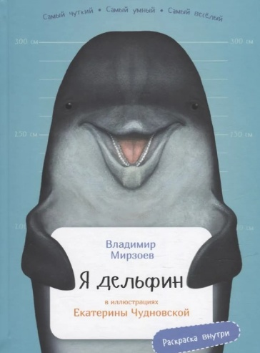
Мирзоев В. Я дельфин / Владимир Мирзоев ; иллюстратор Екатерина Чудновская. – Москва : Альпина Паблишер, 2018. – 31, [1] с. : цв. ил. – (Занимательная зоология). (6+)

Быстрые и умные дельфины по праву могут считаться самыми умными морскими животными. А может быть и не только морскими! Оказывается, дельфины узнают себя в зеркале, дают друг другу имена, помогают своим слабым сородичам. Они умеют приносить водолазам под воду нужный инструмент: клещи, молоток, разводной ключ, находить упавшие в воду предметы, разведывать морское дно, доставлять пробы грунта, находить затонувшие суда, раковины с жемчугом, обнаруживать рыбные косяки и терпящие бедствия суда, спасать тонущих людей. Но и это ещё не всё! Тайны и секреты дельфинов откроются для вас в нашей книге!

Паркер С. Киты и дельфины : энциклопедия для детей / Стив Паркер ; [перевод с английского И. В. Травиной]. – Москва : РОСМЭН, 2018. – 47, [1] с. : цв. ил. – (100 фактов). (6+)

Эта познавательная книга знакомит читателя с миром китообразных: китов, дельфинов, морских свиней, нарвалов, клюворылов. В книге рассказывается, как дельфины используют эхолокацию, зачем горбатые киты поют песни, кто отцеживает пищу из воды, чьи бивни раньше выдавали за рога мифических единорогов и ещё много интересных фактов.

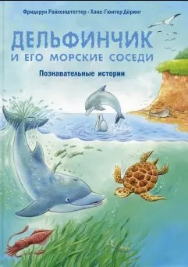
Райхенштеттер Ф. Дельфинчик и его морские соседи : познавательные истории / Фридерун Райхенштеттер ; художник Х.-Г. Дёринг ; перевод с немецкого Г. Эрли. –Москва : ЭНАС-КНИГА, 2019. – 32 с. : цв. ил. – (Давай познакомимся). (0+)

Перед вами красочные познавательные истории о жителях морей и океанов. Чем млекопитающие отличаются от рыб? Что у кита на обед? Где живут гигантские кальмары? Какие хищники в море самые опасные? На такие и множество других вопросов маленького почемучки ответит эта книга. Для чтения взрослыми детям.


Рудашевский Е. Здравствуй, брат мой Бзоу / Евгений Рудашевский ; иллюстрации А. Горнов. – [3-е издание, исправленное]. – Москва : КомпасГид, 2017. – 188, [4] с. : ил. (12+)

Эта история из прошлого века – о дружбе простого абхазского юноши с диким морским зверем. И тем чудеснее эта дружба, что ее окружает суровый и порой примитивный быт абхазского села, жители которого – крестьяне и рыбаки – считают дельфина «глупой серой рыбиной» и вором, а человека, подружившегося с ним, по меньшей мере, чудаком.

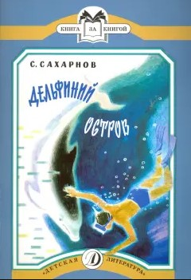
Сахарнов С. В. Дельфиний остров : рассказы / С. В. Сахарнов ; художник П. Асеев. – Москва : Детская литература, 2016. – 31, [1] с. : цв. ил. – (Книга за книгой). (6+)
Рассказы о дельфинах и изучающих их сотрудниках научной станции.

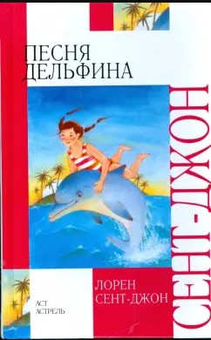
Сент-Джон Л. Песня дельфина / Лорен Сент-Джон ; [перевод с английского Н. Цыпиной]. – Москва : АСТ : Астрель : АСТ МОСКВА, 2008. – 286 с. : ил. (6+)
Мартина живет с бабушкой в африканском заповеднике, полном загадок и тайн. У девочки особый дар, но об этом она узнает не сразу. Мартина отправляется в морское путешествие. Шторм... Крушение... Детей спасли дельфины. Однако испытания только начинаются...

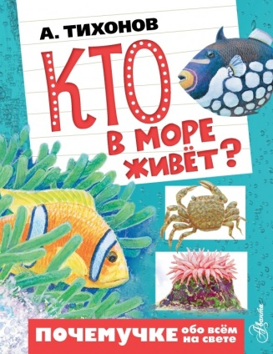
Тихонов А. В. Кто в море живет? / Александр Васильевич Тихонов ; художник В. Стахеев, Е. Шелкун. – Москва : АСТ, 2016. – 63, [1] с. : цв. ил. – (Почемучке обо всем на свете). (0+)
Книга профессора МГУ, доктора биологических наук А. Тихонова познакомит вас со всем многообразием животных, которые населяют моря, океаны и побережья. Вас ждёт увлекательный рассказ о морских обитателях. А это не только рыбы, но и киты, дельфины.

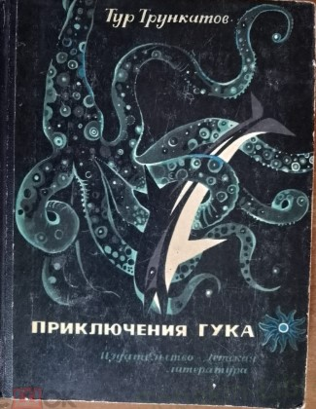
Трункатов Т. Приключения Гука / Тур Трункатов ; иллюстрации Е. Савин. – Москва : Детская литература, 1973. – 255 с. : ил. (6+)

Эта книга о тайнах моря. О том, что может увидеть любопытный дельфин, которому до всего есть дело: и до летучих рыб, и до ядовитых медуз, и до громадных кальмаров.


Хрусталева Е. Н. Бей хвостом! Загадка солнечного дельфина : [повесть-сказка] / Елена Николаевна Хрусталева ; [художник Э. Сысоев]. – Москва : Астрель : Полиграфиздат ; Санкт-Петербург : Астрель-СПб., 2011. –188, [3] с. : цв. ил. – (Прикольный детектив). (6+)

Отважный дельфиненок Дэник со своими друзьями - морским коньком Пластиком и осьминожкой Жменькой - пытается спасти волшебную Жемчужину, оберегающую покой Чёрного моря от жадных лап злого осьминога Шпрута.
Читайте книгу, играйте вместе с её персонажами!

